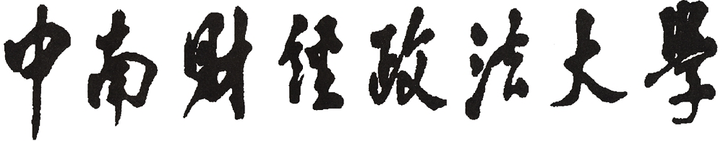



**需求分析报告**

**题 目： clipboard同步剪切板**

**小组成员： 赵文 201721130272**

**姚镇东 201721130243**

**孙睿 201721130223**

**魏杨政 201721130262**

**指导教师： 李胜老师**

**二〇二〇年三月**

**目 录**

1引言 3

1.1编写目的 3

1.2项目背景 3

1.2.1项目名称 3

1.2.2项目参加人员 3

1.3研究意义 3

1.4参考资料 4

2．任务概述 4

2.1目标 4

2.2运行环境 4

2.3条件与限制 4

2.4 用户特征 4

3．数据描述 5

3.1静态数据 5

3.2动态数据 6

3.3数据库介绍 6

4．功能需求 6

4.1功能划分 6

4.2功能描述 7

5．性能需求 10

5.1数据精确度 10

5.2时间特性 10

5.3适应性 10

6．运行需求 11

6.1用户界面 11

6.2硬件接口 11

6.3软件接口 11

6.4故障处理 12

7．其它需求 12

8．软件属性需求 12

# 1引言

## 1.1编写目的

对实现软件的功能做全面的描述，帮助用户实现判断实现功能的正确性，一致性和完整性，促使用户在软件设计启动之前周密的、全面的思考软件需求。

了解和描述软件实现所需的全部信息，对软件设计确认和验证提供一个基准。

为软件管理人员进行软件成本计价和编制软件开发计划书提供依据。

预期读者：用户、项目管理人员、系统分析人员、程序设计人员以及系统测试人员。

## 1.2项目背景

### 1.2.1项目名称

clipboard同步剪切板

### 1.2.2项目参加人员

项目任务开发者：赵文、姚镇东、孙睿、魏杨政

## 1.3研究意义

随着互联网的普及，越来越多的人需要同时使用多种电子产品进行办公，然而涉及到写作、代码、等等一系列的操作，需要来回在手机与电脑之间、手机与手机之间、电脑与电脑之间、windows和mac之间来回切换。这些频繁的操作无疑大大增加了办公者的时间成本，同时这些操作也过于繁琐。所以需要跨平台剪贴板跨平台剪贴板这种工具，另外一个平台复制图片、文本、另外一台设备直接粘贴。这样简化了办公者的操作，也节省了大量时间。

我们的用户主要包括远程办公项目团队，文字编辑工作者等等。

## 1.4参考资料

[1]软件工程文档模版

# 2．任务概述

## 2.1目标

1. 在多终端同步剪切板中的内容
2. 保存设置剪切板历史记录
3. 提供剪切板历史记录查询并且重复使用功能

## 2.2运行环境

1. 操作系统： Microsoft Windows 10
2. 数 据 库： MongoDB
3. 开发工具： Android Studio

## 2.3条件与限制

1. 处理器要求： PentiumⅡ或以上
2. 运行环境： Android SDK
3. 内存要求： 4G以上

## 2.4 用户特征

|  |  |
| --- | --- |
| 用户 | 描述 |
| 项目提出者 | 项目任务提出者拥有高专业水平，熟悉软件开发流程和开发注意事项，在开发过程中更加关注流程的规范性和开发过程中的完整性。 |
| 项目开发者 | 项目开发者具备一定的专业素养，注重从用户角度思考，考虑用户使用的方便性和项目实施的简便性。 |
| 产品使用者 | 作为功能使用者，并不具备专业素养，日常有大量的文字编辑的需求 |

# 3．数据描述

## 3.1静态数据

信息管理系统处理程序中静态数据分离技术经过3个发展阶段。  
(1) 静态数据作为应用程序的一部分直接保存在程序中,即静态数据与程序结合在一  
起。  
(2) 静态数据从程序内部分离出来,形成独立的外部数据文件。静态数据文件与动态  
数据文件相互独立,依靠特定程序分别进行参照或存取。  
(3) 静态数据由外部数据文件存放方式转为数据库存放方式,将以前程序中静态数据  
对动态数据加工的某些控制关系抽象为静态表与动态表间关系。

1. account(id, username, email, avatar, latestEmailChange, oldEmail, status, timestamp, create, update, accountStatus)
2. content(id, account, content, hash, star, state, create, update)
3. AccessTokenSignKey(id, status, publicKey, privateKey, publicKeyFormat, privateKeyFormat)

## 3.2动态数据

输入数据：复制文本，关键词

输出数据：粘贴文本，历史记录

内部生成的数据：中间查询结果。

## 3.3数据库介绍

数据库：MongDB

MongoDB是一个基于分布式文件存储 的数据库。由[C++](https://baike.baidu.com/item/C%2B%2B)语言编写。旨在为WEB应用提供可扩展的高性能数据存储解决方案。

MongoDB是一个介于[关系数据库](https://baike.baidu.com/item/%E5%85%B3%E7%B3%BB%E6%95%B0%E6%8D%AE%E5%BA%93)和非关系数据库之间的产品，是非关系数据库当中功能最丰富，最像关系数据库的。它支持的数据结构非常松散，是类似[json](https://baike.baidu.com/item/json)的[bson](https://baike.baidu.com/item/bson)格式，因此可以存储比较复杂的数据类型。Mongo最大的特点是它支持的查询语言非常强大，其语法有点类似于面向对象的查询语言，几乎可以实现类似关系数据库单表查询的绝大部分功能，而且还支持对数据建立[索引](https://baike.baidu.com/item/%E7%B4%A2%E5%BC%95)。

他的特点是高性能、易部署、易使用。其主要功能特性在于：

1. 面向集合存储，易存储对象类型的数据。
2. 模式自由。
3. 支持动态查询。
4. 支持完全索引，包含内部对象。
5. 支持查询。
6. 支持复制和故障恢复。
7. 使用高效的二进制数据存储，包括大型对象（如视频等）。
8. 自动处理碎片，以支持云计算层次的扩展性。
9. 支持 Golang，RUBY，PYTHON，JAVA，C++，PHP，C#等多种语言。
10. 文件存储格式为BSON（一种JSON的扩展）。
11. 可通过网络访问。

# 4．功能需求

## 4.1功能划分

本软件具有如下主要功能：

* 剪切板同步功能
* 推送功能
* 存储服务功能
* 用户注册登录管理功能
* 身份验证功能

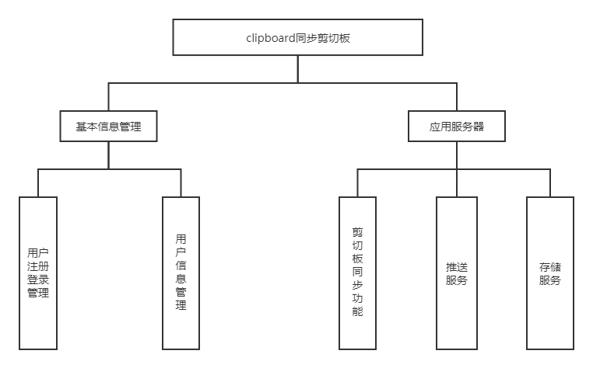

图4-1系统层次图

## 4.2功能描述

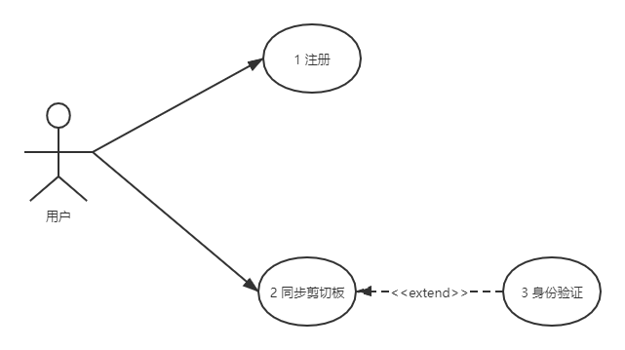

图4-2 顶层用例图

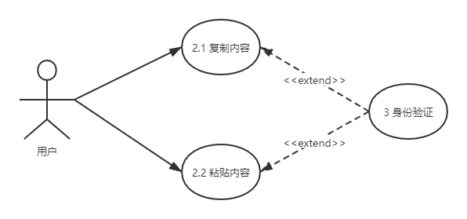

图4-3 同步剪切板用例图

# 5．性能需求

## 5.1数据精确度

数据要求必须精确，可靠，真实。进行操作请求时，如：查找、删除、修改、添加应保证输入数据与数据库数据的相匹配性。而在满足用户请求时，系统应保证所响应数据的查全率与查准率。

## 5.2时间特性

为满足用户高效要求，数据的响应时间、更新处理时间、数据转换与传输时间、运行时间都应在1-2秒之内。如果需要与外设交互（如打印机）时，响应时间可能较长，但应在可接受范围之内

## 5.3适应性

本系统可在Android 2.2以上的平台运行

# 6．运行需求

## 6.1用户界面

类似如下：

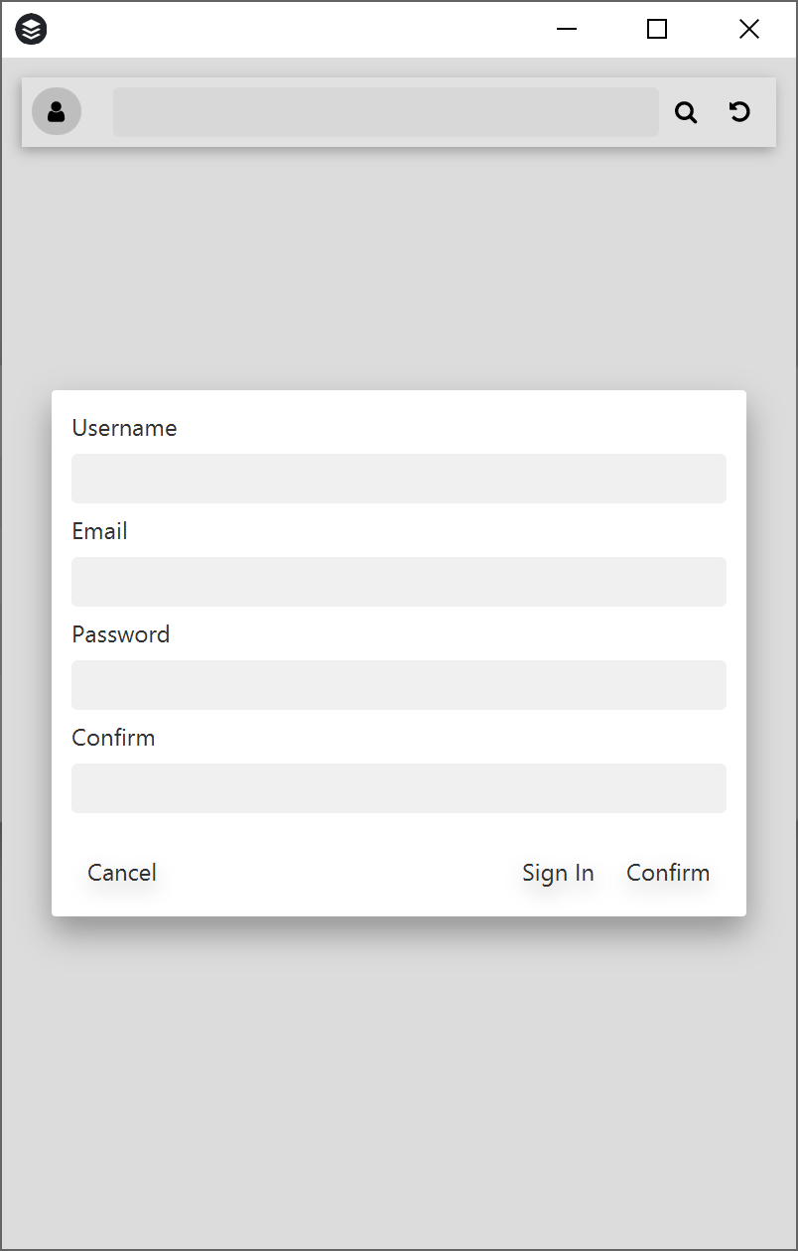

图6用户界面

## 6.2硬件接口

1. 处理器要求： PentiumⅡ或以上
2. 运行环境： android skd
3. 内存要求： 512MB或以上

## 6.3软件接口

操作系统平台：Windows 10

数据库系统平台：mysql

开发语言：Java

开发工具：android studio

## 6.4故障处理

由于用户在管理系统时，可能因长期的修改数据造成系统响应时间超长，因此，应定期对系统进行修复和压缩，从而减少响应时间，可以满足用户高效率的要求。

　　其他问题：

　　硬件方面：如果本系统出现问题，我们可以通过倒入备份文件来解决

　　软件方面：在系统内部中良好的应用java的exception进行处理。

# 7．其它需求

代码的可维护性：要求每个方法预留出必要的借口。

在数据传输获取的时候，以及系统的登陆模块要考虑其安全性。

# 8．软件属性需求

**8.1软件的正确性**  
要求所发布的软件可以正确的完成用户的操作需求。如学生在上传自己的活动经历时，系统不仅要可以识别用户录入数据的正确性，而且要将用户输入的正确数据完整、准确的添加到系统里。

**8.2软件的可靠性**在用户进行可预期的操作时，系统要保证不出故障

**8.3软件的效率**  
本软件是为实现办公自动化，使用户脱离原始的手工管理名片的低速、低效率而开发的，因此该软件对用户的操作请求应在1-2秒内做处响应。

**8.4软件的完整性**在发生例如掉电等以外情况时，可以保证系统数据的不丢失。

**8.5软件的可维护性**宿舍管理系统系统应可以在发现错误时不仅做出错误显示，还应该进行错误处理，并多系统进行自动修复。

**8.6软件的安全性**要求提供身份验证，只允许通过身份验证的用户使用本软件。并且通过验证可以确认用户身份，即确认用户是否为系统管理员，只有系统管理员才可以对软件进行数据的添加、删除和修改操作，而普通用户只能进行浏览数据等基本操作。

**8.7软件的可理解性**软件应提供完全图形化的界面，尽可能的方便用户进行操作，从而以满足各层次的用户需求。